教師のセルフスタディ投稿テンプレート（Word版）

視覚 教示（日本教育大学メディア開発学部）
自律 学（日本教育大学メディア開発学部）
相互 琢磨（国際メディア大学メディア関連学領域）

日本教育メディア学会の企画委員会の会誌『教師のセルフスタディ』のテンプレートです。ここに要旨400字以内で書きます。PDFにしてご提出ください。

キーワード：教育メディア，メディア研究，ひな型，テンプレート

- はじめに

ここから本文です。段組は横20字×縦43行×2段組みです。このテンプレートにおける本文はMS明朝，9ポイント，両端揃えです。見出し，小見出しはMSゴシック（ボールド），9ポイント，左揃えです。見出しと本文の間は１行あけますが，小見出しと本文の間はあけません。見出しの構造は次のようにしてください。
1. 見出し
1.1. 小見出し
1.1.1. ○○○○

2. テンプレートのスタイル

このテンプレートは，Microsoft Wordを用いて，以下のスタイルで作成されています。

2.1. タイトル・執筆者名・要旨・キーワード
タイトルはMS明朝，12ポイント，中央寄せです。執筆者名・所属はMS明朝，9ポイント，右寄せです。所属は執筆者名の後に丸括弧で付します。
要旨はMS明朝，8.5ポイント，両端寄せで，400字程度を目安に記してください。要旨の後は１行あけて，キーワードを6個以内で記述します。「キーワード」の見出しはMSゴシックです。

2.2. 本文
本文はMS明朝，9ポイント，両端揃えです。各段落の最初の1文字分を字下げします。
表記は，引用文を除き，常用漢字･新送り仮名を原則とします。句読点は，「，」「。」を用いてください。数字・欧字は，すべて半角に統一します。ただし，固有名詞や慣用句の数字は漢数字のままで構いません。年代表記は西暦とし，元号を用いる場合は「西暦（元号）」と併記します。人名は，初出の場合は氏名表記とし，再出では氏のみの表記とします。なお，外国人の場合はカタカナ表記とし，丸括弧で欧字表記もつけます（例：ジョン・デューイ（John Dewey））。

2.2.1. 図表のレイアウト
図，表，写真などは，原稿にレイアウトした状態で，PDF化してお送りください。ただし，Excelなどのオリジナルのファイルは保存しておいてください。編集段階で必要になった際に，お送りいたくことがあります。

図表などを貼り付ける際には，回り込み設定をしないようにしてください。図表などのレイアウトは，本文との関連を考えて，紙面の上下，左右などに適切に配置してください。

2.2.2. 段組をまたぐ図表
図表などの大きさによっては，段組を越えて配置する必要が生じることがあります。2段組を解除する場合は，原則，ページの最上部あるいは最下部に配置してください。

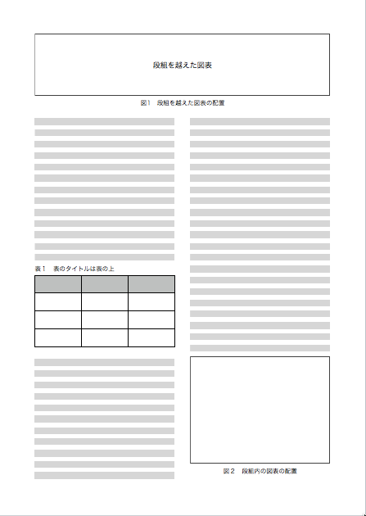
図１ 図表のレイアウト

2.2.3. 図表のタイトルの扱い
図，表，写真には，それぞれタイトルをつけてください。タイトルはMSゴシック（ボールド），9ポイントです。
図，写真の場合は，図，写真の下にタイトルを付して左寄せしてください。表の場合は，表の上にタイトルを付して中央揃えにしてください。

3．参考文献のレイアウト

本文中における参考文献等の表記方法は，日本教育工学会の方法を参照してください。
参考文献一覧は，MS明朝，9ポイント，左寄せで記述します。2行以上に渡る時は，2行目以降を2文字分字下げしてください。

参 考 文 献

Guilford, J. P. (1959) Three faces of intellect, American Psychologist, 14: 469-479
日本教育メディア学会（1994）投稿規定，http://jaems.jp/journal/kitei.html（accessed 2017.10.14）
西本三十二（1971）セサミ・ストリートと放送教育，『放送教育』1971年1月号

